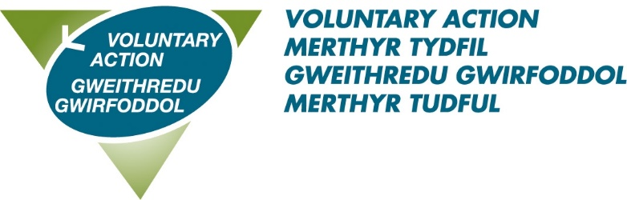

Teitl Swydd: Swyddog Datblygu Buddsoddi Lleol Ynysowen – 37 awr yr wythnos**

Amdanon ni: Gweithredu Gwirfoddol Merthyr Tudful (VAMT) yw'r Cyngor Gwirfoddol Sirol (CGS) ar gyfer Bwrdeistref Sirol Merthyr Tudful ac mae wedi bodoli ers 1997. Mae VAMT yn rhan o Cefnogi Trydydd Sector Cymru (TSSW) sy'n rhwydwaith o fudiadau cymorth ar gyfer y trydydd sector. Ein nod ar y cyd yw galluogi'r trydydd sector a gwirfoddolwyr ledled Cymru i gyfrannu'n llawn at les unigolion a chymunedol, nawr ac ar gyfer y dyfodol.

Ynglŷn â'r rôl hon:
Bydd deiliad y swydd yn gweithio gyda Swyddog Buddsoddi Lleol yr Ymddiriedolaeth Cymunedau Adeiladu (BCT), Grŵp Llywio Buddsoddi Lleol Ynysowen, preswylwyr, gwirfoddolwyr, grwpiau, rhanddeiliaid a phartneriaid i gyflawni'r prosiectau a'r rhaglenni gwaith a nodwyd yn y cynllun Gyrru Newid. Bydd y rôl yn ymgysylltu â thrigolion lleol ac yn datblygu sylfaen gwirfoddolwyr gynaliadwy, yn meithrin gallu lleol i ddatblygu strategaeth ariannu gynaliadwy i sicrhau dyfodol hirdymor y gymuned y tu hwnt i gyllid Buddsoddi Lleol.
Er mwyn sicrhau'r cyfle gwych hwn bydd gennych chi: sgiliau cyfathrebu rhagorol, y gallu i weithio ar y cyd ar draws pob sector, sgiliau trefnu rhagorol, y gallu i gefnogi a rheoli gwirfoddolwyr, hanes profedig mewn datblygu cymunedol yn ogystal â dealltwriaeth o gyflawni yn erbyn cynllun datblygu.

Manteision gweithio gyda ni:
- Cynllun gweithio hyblyg
- 28 diwrnod o wyliau blynyddol (pro rata) yn codi i 33 ar ôl cwblhau 5 mlynedd o wasanaeth
- 8 Gŵyl Banc
- 3 Diwrnod Consesiynol
- Cyflog salwch uwch
- Cynllun pensiwn hael iawn – cyfraniad cyflogwr o 10%
- Gweithio Ystwyth

**Ar hyn o bryd rydym yn treialu “Wythnos 4 Diwrnod” - mae hyn yn golygu 80% o amser ar gyfer 100% o gyflog a 100% allbwn.Am drafodaeth anffurfiol am y rôl, cysylltwch â: karen.vowles@vamt.net
I lawrlwytho pecyn cais, cliciwch yma
Dyddiad cau: 17/05/2024 Dyddiad cyfweliad: 07/06/2024

